Chapter 6： wave field synthesis
学籍番号: v25y0009 氏名: Davaakhuu Undarmaa

論文：Acoustic control by wave field synthesis
本レポートでは、A. J. Berkhout らによる論文 Acoustic control by wave field synthesis を取り上げ、Wave Field Synthesis（WFS）の理論的基盤とその音響制御の可能性についてまとめる。
1.研究の目的
本研究の目的は、音の波動場を物理音響理論に基づいて制御し、任意の音場を再構成する方法を確立することである。特に、ラウドスピーカアレイを用いて、実際の音源が存在するかのような音響空間を再現できるかを、理論および実験の両面から検討している。

2. Wave Field Synthesis の概念

Wave Field Synthesis は、Huygens–Fresnel の原理および Kirchhoff–Helmholtz 積分に基づいた音場再生手法である。この原理では、音場を取り囲む境界面上で音圧や粒子速度を適切に制御できれば、その内部に任意の音場を生成できるとされている。本研究では、この境界面を多数のラウドスピーカで構成し、それぞれに適切な信号を与えることで音の波動場を合成する。
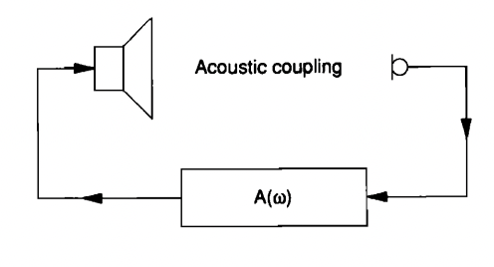
この図は、音響系における閉ループ制御（feedback control）の概念モデルを示している。左側にはラウドスピーカ、右側にはマイクロホンが配置されており、両者は音響空間を介して acoustic coupling（音響結合） によって接続されている。

マイクロホンで観測された音圧信号は、信号処理系 A(ω) に入力され、周波数特性に基づいて処理された後、再びラウドスピーカへ送られる。このように、音の放射と観測、信号処理を繰り返すことで、音場全体を制御する構成となっている。

4. 研究方法

研究では、まず音響波動方程式を用いて、波動場制御の理論的導出が行われた。その後、直線状または平面状に配置したラウドスピーカアレイを想定し、各スピーカに与える信号の計算方法を示している。さらに、理論結果を検証するために、数値シミュレーションおよび実験的検討が行われ、WFS によって生成される音場が理想的な音源の波動場に近いことが示された。
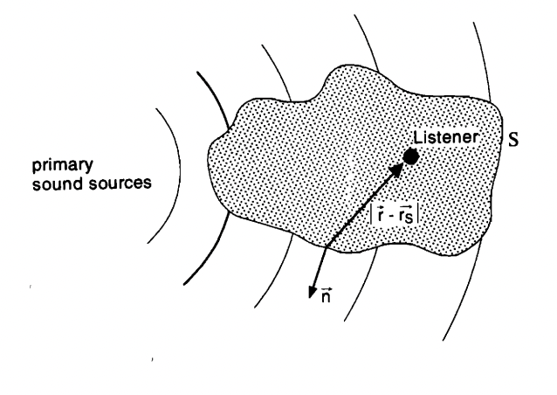
この図は、Wave Front Synthesis の基本原理を示している。左側に示される一次音源（primary sound sources）から放射された音波は、境界面 S に到達する。境界面 S では、法線方向ベクトル n に沿って音場が制御されており、その結果、境界内のリスナー位置 r において、あたかも実際の音源 rₛ が存在するかのような音の波面が再構成される。ここで示されるベクトル r − rₛ は、仮想音源からリスナーまでの距離関係を表しており、境界 S 上で適切な音圧分布を生成することにより、所望の波面が合成されることを示している。

Wave Front Synthesis は、音場を取り囲む境界面上の音響量を制御することで、内部の音場を任意に再構成する手法である。図Xに示すように、一次音源から放射された音波が境界面 S に到達したと仮定し、この境界面上で音圧または粒子速度を適切に再現することで、境界内の任意の位置において、実際の音源が存在するかのような波面を合成することが可能となる。この原理は、Huygens–Fresnel の原理および Kirchhoff–Helmholtz 積分に基づいており、境界面上の各点が二次音源として機能することで、所望の音場が形成される。したがって、Wave Front Synthesis では、音源の位置やリスナーの位置に依存しない、物理的に一貫した音場再生が実現される。

4.1 MICROPHONE ARRAYS IN PRACTICE
本節では、マイクロホンアレイの理論的概念を実際の音響システムへ適用する際の課題や、実用上の設計指針について述べている。特に、アレイ構成、空間サンプリングの制約、環境要因、および信号処理技術に焦点を当てている。実用環境では、以下のようなマイクロホンアレイ構成が用いられる。（Linear Array, Circular Array, Planar Array,Volumetric Array）これらの配置は、音場の空間的サンプリング精度や音源定位性能に大きな影響を与える。
4.2. LOUDSPEAKER ARRAYS IN PRACTICE
本節では、Wave Field Synthesis に基づく音場合成理論を、実際のラウドスピーカアレイとして実装する際に生じる実用上の課題と設計上の留意点について述べている。理論的には理想的な音場再現が可能であるとされるが、現実のシステムではスピーカ配置、間隔、物理特性、ならびに設置環境などの制約を考慮する必要がある。
実用システムにおいては、主に一次元（直線）または二次元（平面）のラウドスピーカアレイが採用される。三次元アレイは理論的には最も理想的であるが、コストや設置スペースの制約から現実的ではなく、限定された次元での構成が一般的である。ラウドスピーカ間隔は、音場再現精度に大きな影響を与える重要な要素である。スピーカ間隔が大きすぎる場合、高周波数成分において空間エイリアシングが発生し、正確な波面再現が困難となる。そのため、スピーカ間隔は再現対象周波数の半波長以下に設定することが望ましいとされている。
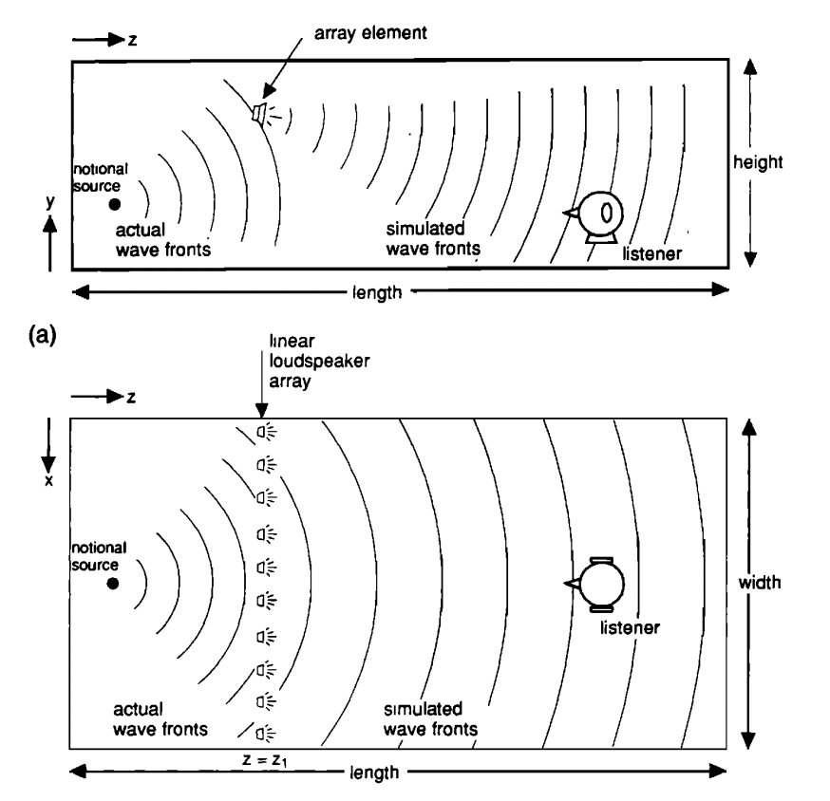
また、理論モデルでは無限長のスピーカアレイが仮定されることが多いが、実際には使用可能なスピーカ数は有限である。この有限アレイ構成により、再現可能な音場範囲が制限され、特にアレイ端部において音場再現誤差が生じるという問題が発生する。

4.3Truncation effects
実際の音場合成システムにおいて、線形ラウドスピーカアレイは必ず有限の長さを持つ。そのため、理論的に仮定される無限長アレイとは異なり、打ち切り（truncation）による誤差が生じる。
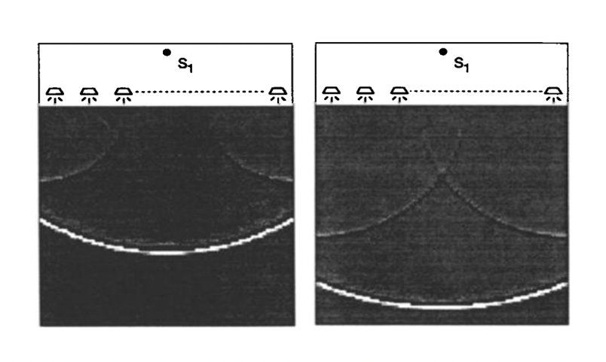

合成された波面の後方に、二つの「エッジイベント（edge events）」が発生することが確認されている。これらのエッジイベントは、主波面よりも振幅が小さく、時間的に遅れて現れる。
この遅延は、直接伝搬経路と、アレイ端部のスピーカ要素を経由する伝搬経路との間に生じる到達時間差に対応していることが示されている。すなわち、アレイの端部が有限であることにより、不要な二次的波面が発生するのである。

5. 研究結果
本研究は、音響再生を「チャンネルベース」ではなく、「波動場ベース」で捉える新しい視点を提示している。この考え方は、その後の三次元音響や没入型音響技術の発展に大きな影響を与えた。一方で、実用化に向けては、多数のスピーカ設置や計算量の増大といった課題も存在することが示唆されている。本論文は、Wave Field Synthesis の理論的基盤を確立し、ラウドスピーカアレイを用いた音場制御の可能性を示した先駆的研究である。WFS は、広い空間において自然で高い臨場感を持つ音響再生を実現できる技術として、その後の空間音響研究の重要な基礎となっている。

